**6.3 Distribución física internacional (DFI):**

Ya que utilizaremos el incoterm FCA nosotros nos responsabilizamos de entregar la mercadería de harina de quinua hasta en el lugar convenido, al transportista o la persona designada por el comprador Francés.

El comprador o cliente francés será responsable de pagar la mercadería, del flete (de lugar de exportación al lugar de importación), el seguro, gastos de importación (almacenaje, agentes), aduana (documentos, permisos, requisitos, impuestos), flete y seguro, demoras.

**6.4 Procesos de Unitarización:**

* Envase primario :

Descripción del envase:

* Envasado A Granel

La Harina de quinua es envasada en bolsas de polietileno de 25 kilos y 50 kilogramos dependiendo del cliente , que son trasladadas Hasta en el lugar convenido, al transportista o a la persona designada por el comprador francés, y de acuerdo a las leyes peruanas y a las exigencias internacionales es inspeccionada por SENASA (servicio nacional de sanidad Agropecuaria) es una entidad que inspecciona el producto que es la harina de quinua si se encuentra en buenas condiciones, para después emitir el certificado correspondiente.

El envasado de harina de quinua se realiza bajo el cumplimiento de las regulaciones establecidas en la certificación HACCP y USDA ya que es un producto orgánico.

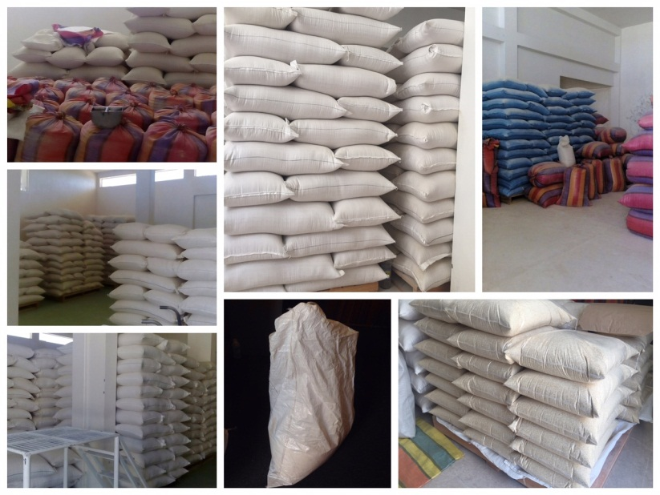

**Medidas de las bolsas de polietileno de 25 kilos:**

|  |  |  |
| --- | --- | --- |
| Largo CM | ANCHO CM | ALTO CM |
| 70 | 40 | 20 |

Medidas

La cantidad a exportar son 2000 bolsas de polietileno de harina de quinua

de 25 kilos, en donde se exporta 50 bolsas de harina de quinua por caja.

**Medidas de las bolsas de polietileno de 50 kilos:**

|  |  |  |
| --- | --- | --- |
| Largo CM | ANCHO CM | ALTO CM |
| 70 | 60 | 40 |

Medidas

La cantidad a exportar son 2000 bolsas de polietileno de harina de quinua

De 50 kilos , En donde se exporta 50 bolsas de harina de quinua por caja.

**Medidas de las cajas que contienen las bolsas de 25 kilos:**

|  |  |  |
| --- | --- | --- |
| Largo CM | ANCHO CM | ALTO CM |
| 2metros | 1metro | 1.20 metros |

**Medidas de las cajas que contienen las bolsas de 50 kilos:**

|  |  |  |
| --- | --- | --- |
| Largo CM | ANCHO CM | ALTO CM |
| 2metros | 3 metros | 2.40 metros |

**6.5 Utilización de embalajes:**

1. ENVASE:

Rotulado: Se pega en la caja la lista de contenido envases o bolsas de polietileno van por caja.

Etiquetado: solo consideramos un código de identificación del producto

b) Cada caja contiene:

* + Marca.
  + Nombre del producto.
  + Cantidad o peso neto del producto.
  + Identidad del productor o procesador y dirección.
  + Lista de ingredientes y lista nutricional.
  + Identificación, nombre y dirección del exportador, envasador y/o expedidor.
  + Naturaleza del producto.
  + Nombre de la variedad.
  + Origen del producto.
  + País de origen y facultativamente, nombre del lugar, distrito o región de producción.
  + Identificación comercial.
  + Categoría.
  + Marca de inspección oficial.
  + Idioma (la ley exige que todos los elementos aparezcan declarados en inglés).
  + Puerto de embarque y desembarque.
  + Conteo.
  + Numero de orden.
  + Peso bruto o neto.
  + Las instrucciones de manipuleo.

**6.6 Proceso de gestión de exportaciones :**

* Contratar al Agente de Carga (Leer Guía de Transporte y Logística Internacional)

* Contratar al Agente de Aduana (Leer Guía de Transporte y Logística Internacional)

No aplica

* Gestionar los documentos de exportación y permisos.

Para el proceso de exportación seguimos el siguiente procedimiento:

* Se tiene que llevar DNI de la persona que lo va enviar.
* Tenemos que llevar la Boleta o Factura del Producto a enviar en este caso del producto de harina de quinua.

- La factura comercial: Commercial invoice

- Conocimiento de embarque: BILL OF LADING.

- Certificado Fitosanitario: certificate of origen:

Expedido por SENASA (Servicio Nacional de Sanidad Agraria)

- Detalle del embalaje: Packing LIST.